# BÀI 17: ÁP SUẤT CHẤT LỎNG VÀ CHẤT KHÍ

## A. LÝ THUYẾT

**I. Áp suất chất lỏng**

**1. Chất lỏng gây ra áp suất lên đáy bình, thành bình và các vật ở trong nó**

Chất lỏng tác dụng áp suất lên thành bình, đáy bình và lên cả các vật nhúng trong nó.

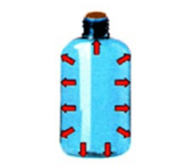

**2. Sự truyền áp suất chất lỏng**

Áp suất tác dụng vào chất lỏng được truyền nguyên vẹn theo mọi hướng.

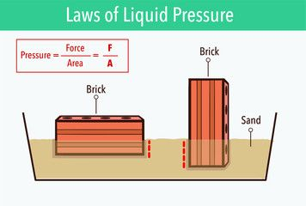

Áp suất p tại một điểm ở độ sâu h so với mặt thoáng chất lỏng được tính bằng

|  |
| --- |
| **p=d.h** |

Trong lòng chất lỏng đứng yên, áp suất tại những điểm cùng độ sâu là như nhau.

**II. Áp suất chất khí**

**1. Áp suất khí quyển**

Chất khí tác dụng áp suất lên các vật ở trong nó.

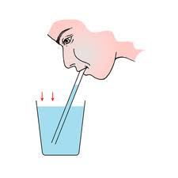

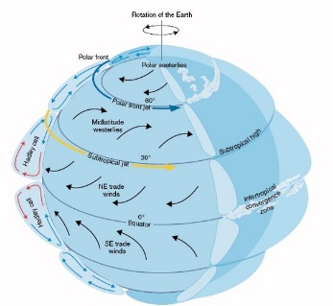Trái Đất bao quanh bởi khí quyển, chất khí có trọng lượng nên mọi vật trên Trái Đất đều chịu áp suất của lớp không khí theo mọi phương gọi là áp suất khí quyển.

Áp suất khí quyển tăng theo độ sâu giống áp suất chất lỏng.

Áp suất khí quyển ở gần mặt đất là lớn nhất và có giá trị khoảng 100000Pa

**2. Áp suất không khí trong đời sống**

-Sự tạo thành tiếng động trong tai khi tai chịu sự thay đổi đột ngột của áp suất

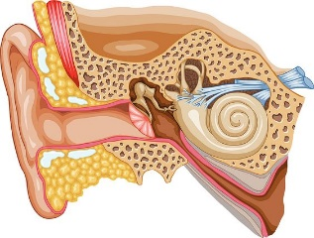

-Giác mút

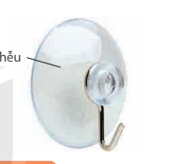

Phễu

- Bình xịt nước

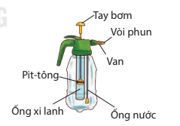

**3. Bình thông nhau**

- Bình thông nhau là một bình có hai nhánh nối thông đáy với nhau, chứa cùng một chất lỏng đứng yên, các mặt thoáng của chất lỏng ở các nhánh khác nhau đều ở cùng một độ cao, áp suất tại các điểm ở trên cùng mặt phẳng ngang đều bằng nhau.

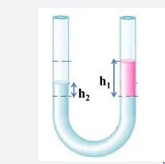

Ứng dụng bình thông nhau: ấm nước, ấm trà, thiết bị đo mực chất lỏng, máy nén thủy lực (hay còn gọi là máy kích lực)

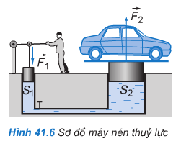

## B. BÀI TẬP

1. Công thức tính áp suất chất lỏng là:

**A.** *p = d.S.* **B.** *p = d.h.* **C.** *p = d.V.* **D.** *p = V.h.*

1. Công thức tính áp suất gây ra bởi chất lỏng có trọng lượng riêng d tại một điểm cách mặt thoáng có độ cao h là:

**A.** p = d.h. **B.** p = h/d.

**C.** p = d/h. **D.** Một công thức khác.

1. Áp suất mà chất lỏng tác dụng lên một điểm phụ thuộc

**A.** khối lượng lớp chất lỏng phía trên. **B.** trọng lượng lớp chất lỏng phía trên.

**C.** thể tích lớp chất lỏng phía trên. **D.** độ cao lớp chất lỏng phía trên.

1. Kết luận nào sau đây đúng khi nói về áp suất chất lỏng?

**A.** Áp suất mà chất lỏng tác dụng lên một điểm phụ thuộc khối lượng lớp chất lỏng phía trên.

**B.** Áp suất mà chất lỏng tác dụng lên một điểm phụ thuộc trọng lượng lớp chất lỏng phía trên.

**C.** Áp suất mà chất lỏng tác dụng lên một điểm phụ thuộc thể tích lớp chất lỏng phía trên.

**D.** Áp suất mà chất lỏng tác dụng lên một điểm phụ thuộc độ cao lớp chất lỏng phía trên.

1. Trong các kết luận sau, kết luận nào **không đúng**đối với bình thông nhau?

**A.** Bình thông nhau là bình có 2 hoặc nhiều nhánh thông nhau.

**B.** Tiết diện của các nhánh bình thông nhau phải bằng nhau.

**C.** Trong bình thông nhau có thể chứa 1 hoặc nhiều chất lỏng khác nhau.

**D.** Trong bình thông nhau chứa cùng 1 chất lỏng đứng yên, các mực chất lỏng ở các nhánh luôn ở cùng 1 độ cao.

1. Điều nào sau đây đúng khi nói về bình thông nhau?

**A.** Trong bình thông nhau chứa cùng một chất lỏng đứng yên, lượng chất lỏng ở hai nhánh luôn khác nhau.

**B.** Trong bình thông nhau chứa cùng một chất lỏng đứng yên, không tồn tại áp suất của chất lỏng.

**C.** Trong bình thông nhau chứa cùng một chất lỏng đứng yên, mực chất lỏng ở hai nhánh có thể khác nhau

**D.** Trong bình thông nhau chứa cùng một chất lỏng đứng yên, các mực chất lỏng ở hai nhánh luôn có cùng một độ cao.

1. Áp suất tác dụng lên thành trong của một hộp đồ hộp chưa mở là 780mmHg. Người ta đánh rơi nó xuống đáy biển ở độ sâu 320m. Hiện tượng gì sẽ xảy ra với hộp đó? Biết trọng lượng riêng của thủy ngân là 136000 N/ m3, của nước biển là 10300 N/ m3.

**A.** Hộp bị bẹp lại. **B.** Hộp nở phồng lên.

**C.** Hộp không bị làm sao. **D.** Hộp bị bật nắp.

1. Bốn bình 1, 2, 3, 4 cùng đựng nước như dưới. Áp suất của nước lên đáy bình nào lớn nhất?

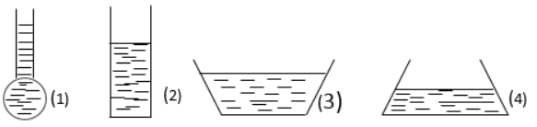

**A.** Bình 1. **B.** Bình 2. **C.** Bình 3. **D.** Bình 4.

1. Bốn bình 1, 2, 3, 4 cùng đựng nước như dưới. Áp suất của nước lên đáy bình nào nhỏ nhất?

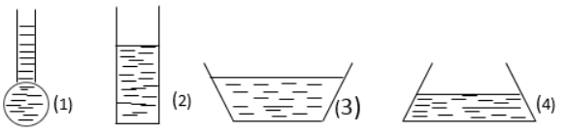

**A.** Bình 1. **B.** Bình 2. **C.** Bình 3. **D.** Bình 4.

1. Trong hình bên, mực chất lỏng ở 3 bình ngang nhau. Bình 1 đựng nước, bình 2 đựng rượu, bình 3 đựng thủy ngân. Gọi p1, p2, p3 là áp suất của các chất lỏng tác dụng lên đáy bình 1, 2 và 3. Chọn phương án đúng:

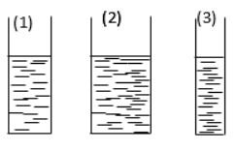

**A.** p1 > p2 > p3. **B.** p2 > p3 > p1. **C.** p3 > p1 > p2. **D.** p2 > p1 > p3.

1. Cứ cao lên 12m áp suất khí quyển lại giảm khoảng 1mmHg. Trên một máy bay, cột thủy ngân có độ cao 400mm. Khi đó máy bay cách mặt đất bao nhiêu? Biết tại mặt đất áp suất khí quyển là 760mmHg.

**A.** 8km. **B.** 4,8 km. **C.** 4320 m. **D.** 3600 m.

1. Một tàu ngầm đang di chuyển dưới biển. Áp kế đặt ở ngoài vỏ tàu chỉ 875000 N/m2, một lúc sau áp kế chỉ 1165000 N/m2. Nhận xét nào sau đây là **đúng**?

**A.** Tàu đang lặn xuống.

**B.** Tàu đang chuyển động về phía trước theo phương ngang.

**C.** Tàu đang từ từ nổi lên.

**D.** Tàu đang chuyển động lùi về phía sau theo phương ngang.

1. Điều nào sau đây **đúng**khi nói về áp suất chất lỏng?

**A.** Chất lỏng gây áp suất theo mọi phương.

**B.** Áp suất tác dụng lên thành bình không phụ thuộc diện tích bị ép.

**C.** Áp suất gây ra do trọng lượng của chất lỏng tác dụng lên một điểm tỉ lệ nghịch với độ sâu.

**D.** Nếu cùng độ sâu thì áp suất như nhau trong mọi chất lỏng khác nhau.

1. Điều nào sau đây **sai** khi nói về áp suất chất lỏng?

**A.** Chất lỏng gây áp suất theo mọi phương.

**B.** Áp suất tác dụng lên thành bình phụ thuộc diện tích bị ép.

**C.** Áp suất gây ra do trọng lượng của chất lỏng tác dụng lên một điểm tỉ lệ với độ sâu.

**D.** Áp suất tại những điểm trên một mặt phẳng nằm ngang trong chất lỏng đứng yên là khác nhau.

1. Điều nào sau đây là **đúng** khi nói về áp suất của chất lỏng?

**A.** Chất lỏng gây ra áp suất theo mọi phương lên đáy bình, thành bình và các vật ở trong lòng nó.

**B.** Chất lỏng gây ra áp suất theo phương ngang.

**C.** Chất lỏng gây ra áp suất theo phương thẳng đứng, hướng từ dưới lên trên.

**D.** Chất lỏng chỉ gây ra áp suất tại những điểm ở đáy bình chứa.

1. Phát biểu nào sau đây đúng về áp suất chất lỏng?

**A.** Chất lỏng chỉ gây áp suất lên đáy bình.

**B.** Chất lỏng chỉ gây áp suất lên đáy bình và thành bình.

**C.** Chất lỏng gây áp suất lên cả đáy bình, thành bình và các vật ở trong chất lỏng.

**D.** Chất lỏng chỉ gây áp suất lên các vật nhúng trong nó.

1. Càng lên cao không khí càng loãng nên áp suất càng giảm. Cứ lên cao 12m thì áp suất khí quyển giảm khoảng 1mmHg. Áp suất khí quyển ở độ cao 800 m là

**A.** 748 mmHg. **B.** 753,3 mmHg. **C.** 693,3 mmHg. **D.** 826,7 mmHg.

1. Ba bình chứa cùng 1 lượng nước ở 40C. Đun nóng cả 3 bình lên cùng 1 nhiệt độ. So sánh áp suất của nước tác dụng lên đáy bình ta thấy:

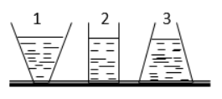

**A.** p1 = p2 = p3. **B.** p1> p2 > p3. **C.** p3> p2 > p1. **D.** p2 > p3 > p1.

1. Ba bình 1, 2, 3 cùng đựng nước như hình. Áp suất của nước lên đáy bình nào lớn nhất?

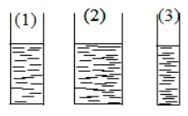

**A.** Bình 1. **B.** Bình 2. **C.** Bình 3. **D.** Đáp án khác.

1. Một bình đựng chất lỏng như bên. Áp suất tại điểm nào nhỏ nhất?

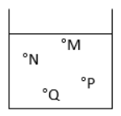

**A.** Tại M. **B.** Tại N. **C.** Tại P. **D.** Tại Q.

1. Một bình hình trụ cao 2,5m đựng đầy nước. Biết khối lượng riêng của nước là 1000kg/m3. Áp suất của nước tác dụng lên đáy bình là:

**A.** 2500Pa. **B.** 400Pa. **C.** 250Pa. **D.** 25000Pa.

1. Một bình hình trụ cao 1m đựng đầy nước. Biết khối lượng riêng của nước là 1000kg/m3. Áp suất của nước tác dụng lên đáy bình là:

**A.** 10000Pa. **B.** 400Pa. **C.** 250Pa. **D.** 25000Pa.

1. Một bình hình trụ cao 1,8m đựng đầy rượu. Biết khối lượng riêng của rượu là 800kg/m3. Áp suất của rượu tác dụng lên điểm M cách đáy bình 20 cm là:

**A.** 1440Pa. **B.** 1280Pa. **C.** 12800Pa. **D.** 1600Pa.

1. Một thùng đựng đầy nước cao 80cm. Áp suất tại điểm A cách đáy 20cm là bao nhiêu? Biết trọng lượng riêng của nước là 10000N/m3. Hãy chọn đáp án đúng.

**A.** 8000 N/m2. **B.** 2000N/m2. **C.** 6000N/m2. **D.** 60000N/m2.

1. Cho khối lượng riêng của thủy ngân là 13600kg/m3. Trọng lượng riêng của nước là 10000N/m3. Ở cùng một độ sâu, áp suất của thủy ngân lớn hơn áp suất của nước bao nhiêu lần?

**A.** 13,6 lần. **B.** 1,36 lần.

**C.** 136 lần. **D.** Không xác định được vì thiếu yếu tố.

1. Cho khối lượng riêng của dầu là 800kg/m3. Trọng lượng riêng của nước là 10000N/m3. Ở cùng 1 độ sâu, áp suất của nước lớn hơn áp suất của dầu bao nhiêu lần?

**A.** 1,25 lần. **B.** 1,36 lần.

**C.** 14,6 lần. **D.** Không xác định được vì thiếu yếu tố.

1. Cho hình vẽ bên. Kết luận nào sau đây đúng khi so sánh áp suất tại các điểm A, B, C,D.

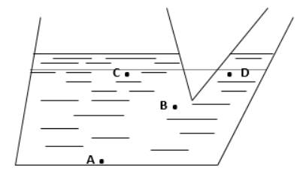

**A.** pA > pB > pC > pD. **B.** pA > pB > pC = pD.

**C.** pA < pB < pC = pD. **D.** pA < pB < pC < pD.

1. Dựa vào 4 hình vẽ dưới, hãy chọn cách sắp xếp đúng theo thứ tự từ nhỏ đến lớn về áp suất của nước trong bình tác dụng lên đáy bình:

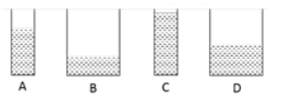

**A.** C - A - D – B. **B.** C -A - B – D.

**C.** B - D - A – C. **D.** D - C - A – B.

1. Trong một bình thông nhau chứa thủy ngân, người ta đổ thêm vào một nhánh axit sunfuaric và nhánh còn lại đổ thêm nước. Khi cột nước trong nhánh thứ hai là 64cm thì mực thủy ngân ở hai nhánh ngang nhau. Hỏi độ cao của cột axit sunfuaric là giá trị nào trong các giá trị sau đây. Biết trọng lượng riêng của axit sunfuaric và của nước lần lượt là d1 = 18000N/m3 và d2 = 10000N/m3.

**A.** 64 cm. **B.** 42,5 cm. **C.** 35,6 cm. **D.** 32 cm.

1. Áp suất mà chất lỏng tác dụng lên một điểm phụ thuộc

**A.** khối lượng lớp chất lỏng phía trên. **B.** trọng lượng lớp chất lỏng phía trên.

**C.** thể tích lớp chất lỏng phía trên. **D.** độ cao lớp chất lỏng phía trên.

1. Trong các kết luận sau, kết luận nào không đúng về bình thông nhau?

**A.** Bình thông nhau là bình có 2 hoặc nhiều nhánh thông nhau.

**B.** Tiết diện của các nhánh bình thông nhau phải bằng nhau.

**C.** Trong bình thông nhau có thể chứa 1 hoặc nhiều chất lỏng khác nhau.

**D.** Trong bình thông nhau chứa cùng 1 chất lỏng đứng yên, các mực chất lỏng ở các nhánh luôn ở cùng một độ cao.

1. Một cục nước đá đang nổi trong bình nước. Mực nước trong bình thay đổi như thế nào khi cục nước đá tan hết?

**A.** Tăng. **B.** Giảm.

**C.** Không đổi. **D.** Không xác định được.

1. Một tàu ngầm đang di chuyển dưới biển. Áp kế đặt ở ngoài vỏ tàu chỉ áp suất 2020000 N/m2. Một lúc sau áp kế chỉ 860000N/m2. Tính độ sâu của tàu ngầm ở hai thời điểm trên biết trọng lượng riêng của nước biển bằng 10300N/m2.

**A.** 196m; 83,5m.   B. 160m; 83,5m. **C.** 169m; 85m.   D. 85m; 169m.

1. Hai bình có tiết diện bằng nhau. Bình thứ nhất chứa chất lỏng có trọng lượng riêng d1, chiều cao h1, bình thứ hai chứa chất lỏng có trọng lượng riêng d2 = 1,5.d1, chiều cao h2 = 0,6.h1. Nếu gọi áp suất chất lỏng tác dụng lên đáy bình 1 là p1, đáy bình 2 là p2 thì

**A.** p2 = 3p1.   **B.** p2 = 0,9p1.  **C.** p2 = 9p1.  **D.** p2 = 0,4p1.

1. Trong bình thông nhau gồm hai nhánh, nhánh lớn có tiết diện gấp đôi nhánh nhỏ. Khi chưa mở khóa T, chiều cao của cột nước ở nhánh lớn là 30 cm. Tìm chiều cao cột nước ở hai nhánh sau khi đã mở khóa T và khi nước đã đứng yên. Bỏ qua thể tích của ống nối hai nhánh.

**A.** 10 cm.  **B.** 20 cm.   **C.** 30 cm.  **D.** 40 cm.

1. Hình dưới đây vẽ mặt cắt của một con đê chắn nước, cho thấy mặt đê bao giờ cũng hẹp hơn chân đê. Đê được cấu tạo như thế nhằm

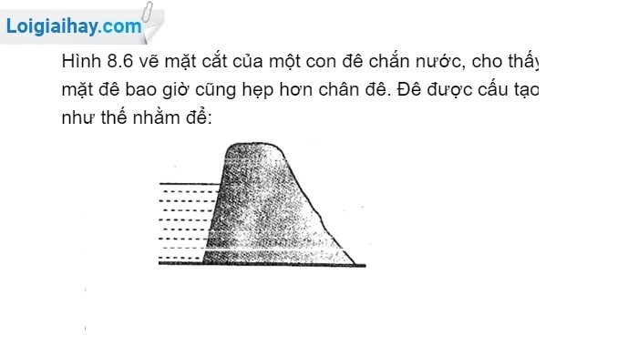

**A.** tiết kiệm đất đắp đê.

**B.** làm thành mặt phẳng nghiêng, tạo điều kiện thuận lợi cho người muốn đi lên mặt đê.

**C.** có thể trồng cỏ lên trên đê, giữ cho đê khỏi bị lở.

**D.** chân đê có thể chịu được áp suất nhiều hơn mặt đê.

Tài liệu được chia sẻ bởi Website VnTeach.Com

https://www.vnteach.com

Một sản phẩm của cộng đồng facebook Thư Viện VnTeach.Com

https://www.facebook.com/groups/vnteach/

https://www.facebook.com/groups/thuvienvnteach/

1. Khi đặt ống Tôrixenli ở chân một quả núi, cột thủy ngân có độ cao 752mm. Khi đặt nó ở ngọn núi, cột thủy ngân cao 708mm. Tính độ cao của ngọn núi so với chân núi. Biết rằng cứ lên cao 12m thì áp suất khí quyển giảm 1mmHg.

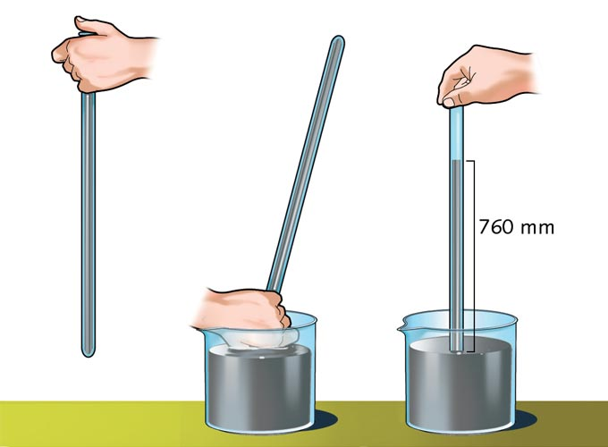

752mm

**A.** 440 m. **B.** 648 m. **C.** 366 m. **D.** Một đáp số khác.

1. Hút bớt không khí trong một vỏ hộp đựng sữa bằng giấy, ta thấy vỏ hộp giấy bị bẹp lại là vì

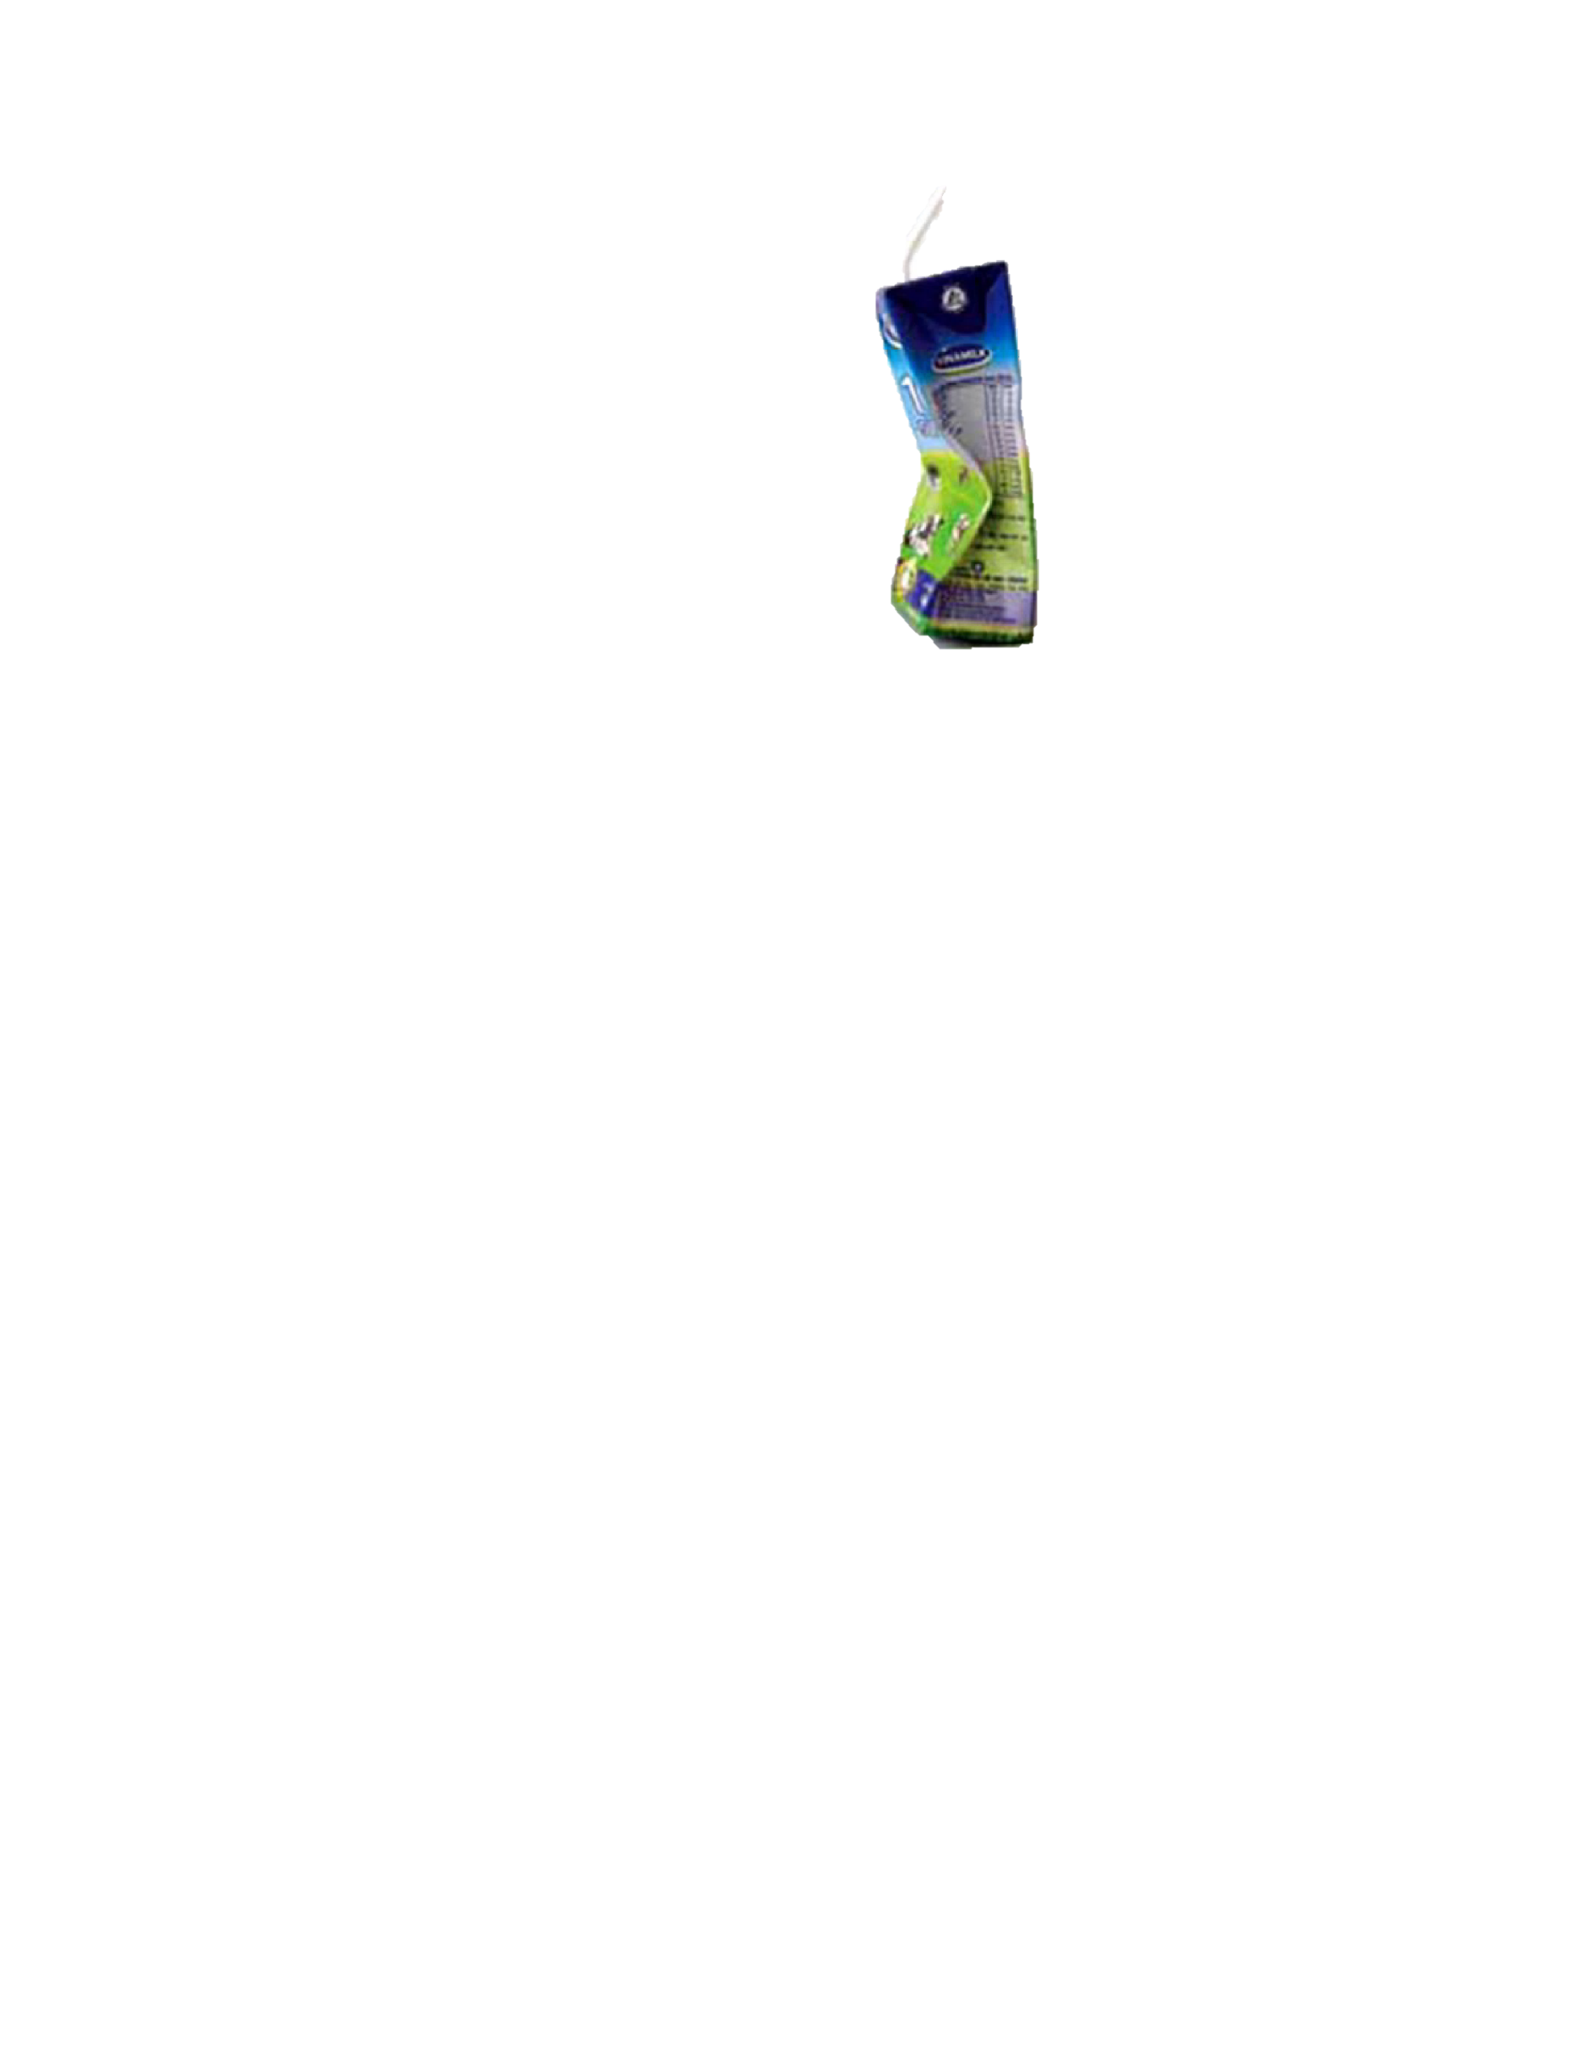

**A.** việc hút mạnh đã làm bẹp hộp.

**B.** áp suất bên trong hộp tăng lên làm cho hộp bị biến dạng.

**C.** áp suất bên trong hộp giảm, áp suất khi quyển ở bên ngoài hộp lớn hơn làm nó bẹp.

**D.** khi hút mạnh làm yếu các thành hộp làm hộp bẹp đi.

1. Câu nhận xét nào sau đây là SAI khi nói về áp suất khí quyển?

**A.** Độ lớn của áp suất khí quyển có thể được tính bằng công thức p= h/d.

**B.** Độ lớn của áp suất khí quyển có thể được tính bằng chiều cao của cột thủy ngân trong ống Tôrixenli.

**C.** Càng lên cao áp suất khí quyển càng giảm.

**D.** Ta có thể dùng mmHg làm đơn vị đo áp suất khí quyển.

1. Trong các hiện tượng sau đây hiện tượng nào KHÔNG do áp suất khí quyển gây ra.

**A.** Một cốc đựng đầy nước được đậy bằng miếng bìa khi lộn ngược cốc thì nước không chảy ra ngoài.

**B.** Con người có thể hít không khí vào phổi.

**C.** Chúng ta khó rút chân ra khỏi bùn.

**D.** Vật rơi từ trên cao xuống.

1. Điều nào sau đây là đúng khi nói về sự tạo thành áp suất khí quyển?

**A.** Áp suất khí quyển có được là do không khí tạo thành khí quyển có trọng lượng.

**B.** Áp suất khí quyển có được là do không khí tạo thành khí quyển có độ cao so với mặt đất.

**C.** Áp suất khí quyển có được là do không khí tạo thành khí quyển rất nhẹ.

**D.** Áp suất khí quyển có được là do không khí tạo thành khí quyển có chứa nhiều loại nguyên tố hóa học khác nhau.

1. Phát biểu nào sau đây là đúng khi nói về áp suất khí quyển?

**A.** Áp suất khí quyển tác dụng theo mọi phương.

**B.** Áp suất khí quyển bằng áp suất thủy ngân.

**C.** Áp suất khí quyển chỉ tác dụng theo phương thẳng đứng hướng từ dưới lên trên.

**D.** Áp suất khí quyển chỉ tác dụng theo phương thẳng đứng hướng từ trên xuống dưới.

1. Hãy cho biết câu nào dưới đây là không đúng khi nói về áp suất khí quyển?

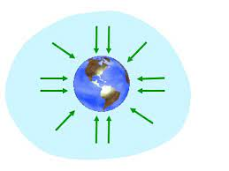

**A.** Áp suất khí quyển được gây ra do áp lực của các lớp không khí bao bọc xung quanh trái đất.

**B.** Trái đất và mọi vật trên trái đất đều chịu tác dụng của áp suất khí quyển theo mọi hướng.

**C.** Áp suất khí quyển chỉ có ở trái đất, các thiên thể khác trong vũ trụ không có.

**D.** Càng lên cao áp suất khí quyển càng giảm.

1. Áp suất khí quyển thay đổi như thế nào khi độ cao càng tăng?

**A.** Càng tăng. **B.** Càng giảm.

**C.** Không thay đổi. **D.** Có thể vừa tăng, vừa giảm.

1. Áp suất khí quyển bằng 76 cmHg đổi ra là:

**A.** 76N/m2. **B.** 760N/m2. **C.** 103360N/m2. **D.** 10336000N/m2.

1. Áp suất do khí quyển tác dụng lên cơ thể bạn ở mực nước biển có độ lớn gần đúng bằng 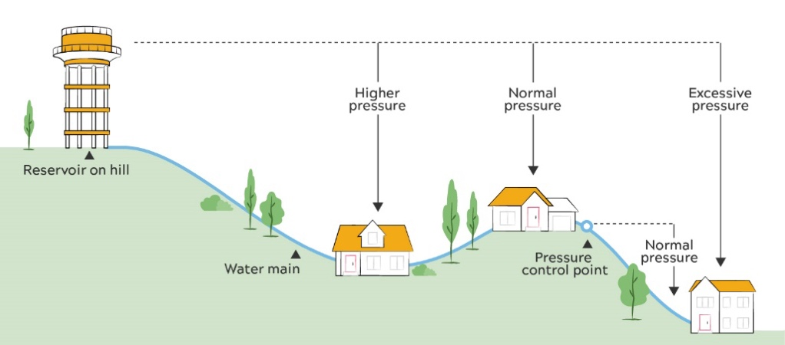

**A.** 100Pa. **B.** 1.000Pa. **C.** 10.000Pa. **D.** 100.000Pa.

1. Hiện tượng nào sau đây không do áp suất khí quyển gây ra?

**A.** Quả bóng bàn bị bẹp thả vào nước nóng lại phồng lên như cũ.

**B.** Lấy thuốc vào xi lanh để tiêm.

**C.** Hút xăng từ bình chứa của xe bằng vòi.

**D.** Uống nước trong cốc bằng ống hút.

1. Vật nào sau đây không chịu tác dụng của áp suất khí quyển?

**A.** Vật ở trong một căn phòng đóng kín cửa. **B.** Vật ở trên bề mặt của Mặt Trăng.

**C.** Vật ở trên đỉnh núi cao. **D.** Vật ở dưới đáy hồ nước.

1. Áp suất khí quyển không được tính bằng công thức p =d.h là do

**A.** không xác định được chính xác độ cao của cột không khí.

**B.** trọng lượng riêng của khí quyển thay đổi theo độ cao.

**C.** công thức p = d.h dùng để tính áp suất của chất lỏng.

**D.** A và B đúng.

1. Trường hợp nào sau đây áp suất khí quyển lớn nhất

**A.** tại đỉnh núi. **B.** tại chân núi. **C.** tại đáy hầm mỏ. **D.** trên bãi biển.

**Tự luận**

**Bài 1.** Tính độ cao của một chiếc máy bay đang bay. Biết cao kế đặt trên máy bay chỉ 7360 N/m, áp suất là 760 mmHg và trong riêng của không của khí quyển tại mặt đất là 760 mmHg và trọng lượng riêng của không khí lúc đó là 8 N/m.

**Bài 2.** Một bình cầu được nối với một ống chữ U có chứa thủy ngân (H9.2)

a) Áp suất không khí trong bình cầu lớn hơn hay nhỏ hơn áp suất khí quyển?

b) Nếu độ chênh lệch giữa hai mực thủy ngân trong ống chữ U là 4 cm thì độ chênh lệch giữa áp suất không khí trong bình cầu và áp suất khí quyển là bao nhiêu? Biết trọng lượng riêng của thủy ngân là 136000N/m3

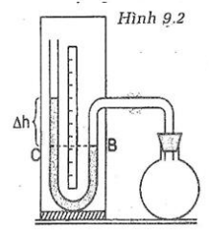

**Bài 3.** Tại sao nắp ấm pha trả thường có một lỗ hở nhỏ?

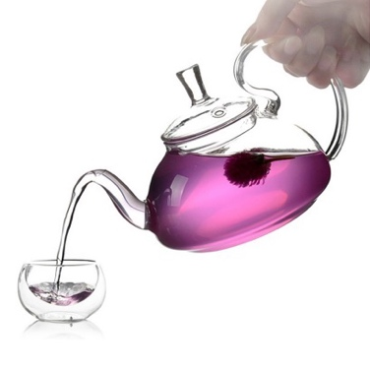

**Bài 4.** Vì sao nhà du hành vũ trụ khi đi ra khoảng không vũ trụ phải mặc một bộ đồ áo giáp?

**Bài 5.** Một ống thủy tinh được bịt kín một đầu bằng màng cao su mỏng. Nhúng ống thủy tinh vào một chậu nước (H.8.8). Màng cao su có hình dạng như thế nào và tại sao lại có hình dạng như thế trong các trường hợp sau đây?

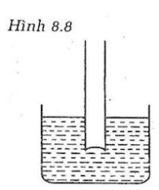

a) Khi chưa có đổ nước vào ống thủy tinh.

b) Khi đổ nước vào ống sao cho mực nước trong ống bằng mực nước ngoài ống.

c) Khi đổ nước vào ống sao cho mực nước trong ống thấp hơn mực nước ngoài ống.

d) Khi đổ nước vào ống sao cho mực nước trong ống cao hơn mực nước ngoài ống.

**Bài 6.** Một chiếc tàu bị thủng một lỗ ở độ sâu 2,8 m. Người ta đặt một miếng và áp vào lỗ thủng từ phía trong. Hỏi cần một lực tối thiểu bằng bao nhiêu để giữ miếng vá nếu lỗ thủng rộng 150 cm và trọng lượng riêng của nước là 10 000N/m3

**Bài 7.** Trong bình thông nhau vẽ ở hình 8.7, nhánh lớn có tiết diện lớn gấp đôi nhánh nhỏ. Khi chưa mở khóa T, chiều cao của cột nước ở nhánh lớn là 30 cm. Tìm chiều cao của cột nước ở hai nhánh sau khi đã mở khóa T và khi nước đã đứng yên. Bỏ qua thể tích của ống nối hai nhánh.

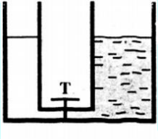

**Bài 8.** Một chiếc tàu bị thủng lỗ ở độ sâu 2,8m. Người ta đặt một miếng vá áp vào lỗ thủng từ phía trong. Hỏi cần một lực tối thiểu bằng bao nhiêu để giữ miếng vá nếu lỗ thủng rộng 150 cm2 và trọng lượng riêng của nước là 10000 N/m3.

**Bài 9.** Các bình nước lọc thường có gắng một chốt nhựa trên nắp để khi chưa sử dụng dù có nhấn vòi thì nước không chảy ra. Lúc sử dụng thì phải rút chốt ra thì nhấn vòi nước mới chảy ra được. Dựa vào kiến thức đã học em hãy giải thích tại sao lại như vậy?

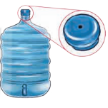

**Bài 10.** Một người thợ lặn mặc bộ áo lặn chịu được một áp suất tối đa là 300 000N/m2. Biết trọng lượng riêng của nước là 10000 N/m3.

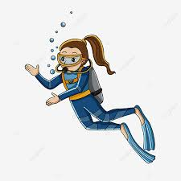

a) Hỏi người thợ đó có thể lặn được sâu nhất là bao nhiêu mét?

b) Tính áp lực của nước tác dụng lên cửa kính quan sát của áo lặn có diện tích 200cm2 khi lặn sâu 25m.

**Hướng dẫn giải**

**Câu 1. Đáp án B**

*p = d.h*

Trong đó:

+ *p*: áp suất ở đáy cột chất lỏng (*Pa*)

+ *h*: là độ sâu tính từ mặt thoáng chất lỏng đến điểm tính áp suất (*m*)

+ *d*: trọng lượng riêng của chất lỏng (*N/m3*)

**Câu 2. Đáp án A**

*p = d.h*

Trong đó:

+ *p*: áp suất ở đáy cột chất lỏng (*Pa*)

+ *h*: là độ sâu tính từ mặt thoáng chất lỏng đến điểm tính áp suất (*m*)

+ *d*: trọng lượng riêng của chất lỏng (*N/m3*)

**Câu 3. Đáp án D**

Ta có: áp suất chất lỏng *p = dh*

=> Áp suất mà chất lỏng tác dụng lên một điểm phụ thuộc vào:

+ trọng lượng riêng của chất lỏng (d)

+ độ sâu (độ cao) tính từ mặt thoáng của chất lỏng đến điểm tính áp suất (h)

**Câu 4. Đáp án D**

Ta có: áp suất chất lỏng p = dh

=> Áp suất mà chất lỏng tác dụng lên một điểm phụ thuộc vào:

+ trọng lượng riêng của chất lỏng (d)

+ độ sâu (độ cao) tính từ mặt thoáng của chất lỏng đến điểm tính áp suất (h)

**Câu 5. Đáp án B**

A, C, D - đúng

B - sai vì: tiết diện của nhánh bình thông nhau không nhất thiết phải bằng nhau.

**Câu 6. Đáp án D**

D - đúng

A, B, C - sai

**Câu 7. Đáp án A**

Áp suất tác dụng bên trong thành hộp có độ lớn là  
pt=dtn.htn=136000.0,78=106080 N/m2  
Áp suất của nước biển tác dụng bên ngoài thành hộp có độ lớn là  
pn=dn.hn=10300.320=3296000N/m2  
Ta thấy pt= 106080 N/m2< pn=3296000N/m2 nên hộp sẽ bị bẹp chọn A  
Vậy đáp án đúng là A.

**Câu 8. Đáp án A**

Ta có, áp suất *p = dh*

Trong đó: h: là độ sâu tính từ mặt thoáng chất lỏng đến điểm tính áp suất (m)

Từ hình ta thấy, bình 1 có chiều cao cột chất lỏng lớn nhất

=> Áp suất của nước tác dụng lên đáy bình 1 lớn nhất.

**Câu 9. Đáp án D**

Ta có, áp suất *p = dh*

Trong đó: h: là độ sâu tính từ mặt thoáng chất lỏng đến điểm tính áp suất (m)

Từ hình ta thấy, bình 4 có chiều cao cột chất lỏng nhỏ nhất

=> Áp suất của nước tác dụng lên đáy bình 4 nhỏ nhất.

**Câu 10. Đáp án C**

Ta có, áp suất p = dh

Trong đó:

+ h: là độ sâu tính từ mặt thoáng chất lỏng đến điểm tính áp suất (m)

+ d: trọng lượng riêng của chất lỏng (N/m3)

Từ hình ta thấy, độ cao của cột chất lỏng trong các bình là như nhau

Mặt khác, ta có trọng lượng riêng của của thủy ngân lớn hơn của nước và của nước lớn hơn của rượu

Ta suy ra: p3 > p1 > p2

**Câu 11. Đáp án C**

Ta có, áp suất p = dh

Trong đó:

+ h: là độ sâu tính từ mặt thoáng chất lỏng đến điểm tính áp suất (m)

+ d: trọng lượng riêng của chất lỏng (N/m3)

Từ hình ta thấy, độ cao của cột chất lỏng trong các bình là như nhau

Mặt khác, ta có trọng lượng riêng của của thủy ngân lớn hơn của nước và của nước lớn hơn của rượu

p1=d1h; p2=d2h; p3=d3h

d3>d1>d2

Ta suy ra: bình (3) có áp suất chất lỏng gây ra ở đáy bình là lớn nhất.

**Câu 12. Đáp án A**

Theo đầu bài, ta có:

+ Áp suất ban đầu là 875000N/m2

+ Áp suất lúc sau là: 1165000N/m2

Ta có, áp suất p = d.h

Trong đó: h: là độ sâu tính từ mặt thoáng chất lỏng đến điểm tính áp suất (m).

Áp suất lúc sau lớn hơn áp suất ban đầu

=> Độ sâu của tàu so với mặt nước biển lúc sau lớn hơn lúc đầu.

=> Tàu đang lặn xuống.

**Câu 13. Đáp án A**

Ta có: Chất lỏng gây áp suất theo mọi phương lên đáy bình, thành bình và các vật ở trong lòng nó.

**Câu 14. Đáp án D**

D - sai vì: Áp suất tại những điểm trên một mặt phẳng nằm ngang trong chất lỏng đứng yên là như nhau.

**Câu 15. Đáp án A**

Ta có: Chất lỏng gây áp suất theo mọi phương lên đáy bình, thành bình và các vật ở trong lòng nó.

**Câu 16. Đáp án C**

Ta có: Chất lỏng gây áp suất theo mọi phương lên đáy bình, thành bình và các vật ở trong lòng nó.

**Câu 17. Đáp án C**

Ta có:

+ Áp suất khí quyển ở mặt nước biển là: p0 = 760 *mmHg*

+ Cứ lên cao 12m thì áp suất khí quyển giảm khoảng 1*mmHg.*

=> Độ giảm áp suất tại độ cao 800m là:

Δp= $\frac{800}{12}$ mmHg

=> Áp suất khí quyển ở độ cao 800m là:

p = p0 − Δp =760−=693,33mmHg

**Câu 18. Đáp án A**

Ta có: áp suất của nước tác dụng lên đáy bình: p = dh

Từ hình, ta thấy chiều cao của chất lỏng trong các bình là như nhau, mà 3 bình lại chứa cùng một lượng nước như nhau

=> Áp suất của nước tác dụng lên đáy của 3 bình là như nhau hay p1= p2 = p3

**Câu 19. Đáp án D**

Ta có: áp suất của nước tác dụng lên đáy bình: *p = dh*

Từ hình, ta thấy chiều cao của chất lỏng trong các bình như nhau, mà 3 bình lại cùng đựng nước (tức là chất lỏng trong các bình có cùng trọng lượng riêng)

=> Áp suất của nước tác dụng lên đáy 3 bình là như nhau.

**Câu 20. Đáp án A**

Ta có, áp suất *p = dh*

Trong đó: h: là độ sâu tính từ mặt thoáng chất lỏng đến điểm tính áp suất (m)

Từ hình ta thấy, điểm M gần mặt thoáng nhất hay hM nhỏ nhất

=> áp suất tại điểm M là nhỏ nhất.

**Câu 21. Đáp án D**

Áp suất của nước tác dụng lên đáy bình là: p = d.h = 10.D.h = 10.1000.2,5 = 25000 Pa

**Câu 22. Đáp án A**

Ta có:

$\left\{\begin{aligned}h=1m \\ d=1000.10=1000N/m^{3}\end{aligned}\right.$

=> Áp suất của nước tác dụng lên đáy bình là: p = dh = 10000.1 = 10000Pa

**Câu 23. Đáp án C**

Ta có:

+ Khoảng cách từ điểm M đến mặt thoáng là: h =1,8 − 0,2 = 1,6m

+ Trọng lượng riêng của rượu: d = 10.800 = 8000N/m3

=> Áp suất của rượu tác dụng lên điểm M là:

pM = d.h = 8000.1,6 = 12800Pa

Đáp án cần chọn là: C

**Câu 24. Đáp án C**

Ta có:

+ Khoảng cách từ điểm A đến mặt thoáng là: h = 0,8 − 0,2 = 0,6m

+ Trọng lượng riêng của nước: d =10000N/m3

=> Áp suất của nước tác dụng lên điểm A là:

pA = d.h = 10000.0,6 = 6000Pa

Đáp án cần chọn là: C

**Câu 25. Đáp án A**

Do ở cùng một độ sâu nên, áp suất của thủy ngân và áp suất của nước có giá trị tương ứng là:

$\left\{\begin{aligned}p_{Hg}=d_{Hg}.h \\ p_{H_{2}o}=d_{H_{2}o}.h\end{aligned}\right.$

Từ đề bài, ta có: $\left\{\begin{aligned}d_{Hg}=13600.10=136000N/m^{3} \\ d_{H_{2}o}=10000N/m^{3}\end{aligned}\right.$

Ta suy ra: $\frac{p_{Hg}}{p_{H_{2}o}}=\frac{d_{Hg}}{d_{H_{2}o}}=\frac{136000}{1000}$  =13,6

**Câu 26. Đáp án A**

Do ở cùng một độ sâu nên, áp suất của thủy ngân và áp suất của nước có giá trị tương ứng là:

$\left\{\begin{aligned}p_{dau}=d_{dau}.h \\ p_{H_{2}O}=d_{H_{2}O}.h\end{aligned}\right.$

Từ đề bài, ta có:

$$\left\{\begin{aligned}d_{dau}=800.10=8000N/m^{3} \\ d_{H_{2}O}=10000N/m^{3}\end{aligned}\right.$$

Ta suy ra: $\frac{p_{H_{2}o}}{p_{dau}}=\frac{d_{H_{2}o}}{d_{dau}}=\frac{10000}{8000}$  =1,25

**Câu 27. Đáp án B**

Ta có: *p = dh*

Từ hình, ta thấy

hA > hB > hC = hD

=> pA > pB > pC = pD

Đáp án cần chọn là: B

**Câu 28. Đáp án C**

Ta có: p = dh

Từ hình, ta thấy

hC > hA > hD > hB → pC > pA > pD >pB => Sắp xếp theo thứ tự từ nhỏ đến lớn về áp suất của nước trong bình tác dụng lên đáy bình là: B - D - A - C

**Câu 29. Đáp án C**

Vì chiều cao của 2 cột thủy ngân là bằng nhau nên áp suất của nước tại B bằng áp suất của axit sunfuaric tại A

Gọi độ cao của cột axit sunfuaric là hA

Độ cao của cột nước là hB = 64cm = 0,64m

Ta có, áp suất tại A và B bằng nhau

pA=pBd1hA=d2.dB hA===0,356m=35,6cm

**Câu 30. Đáp án D**

Áp suất mà chất lỏng tác dụng lên một điểm phụ thuộc độ cao lớp chất lỏng phía trên

**Câu 31. Đáp án B**

Tiết diện của nhánh bình thông nhau không nhất thiết phải bằng nhau

**Câu 32. Đáp án C**

Mực nước trong bình không đổi khi cục nước đá tan hết

**Câu 33. Đáp án A**

Áp dụng công thức: p = d.h ⇒ h = $\frac{p}{d}$

Độ sâu của tàu ngầm ở thời điểm trước khi nổi lên:h1=196m

Độ sâu của tàu ngầm ở thời điểm sau khi nổi lên:  h2=83,5m

**Câu 34. Đáp án B**

Vì p1 = d1.h1; p2 = d2.h2

Ta có tỉ số: ==0,9

⇒ p2 = 0,9p1

**Câu 35. Đáp** **án B**

- Gọi diện tích tiết diện của ống nhỏ là s, ống lớn là 2s.

- Sau khi mở khóa T cột nước ở hai nhánh có cùng chiều cao h.

- Do thể tích nước trong bình thông nhau là không đổi nên ta có:

2s.30 = s.h + 2s.h

⇒ h = 20 cm

**Câu 36. Đáp án D**

Mặt đê hẹp hơn chân đê để chân đê có thể chịu được áp suất lớn hơn nhiều do với mặt đê.

**Câu 37. Đáp án B**

Chiều cao của cột thủy ngân đã giảm đi:

   752 – 698 = 54 (mm)

Chiều cao của ngọn núi là:

   54.12 = 648 (m)

**Câu 38. Đáp án C**

Hút bớt không khí trong một vỏ hộp đựng sữa bằng giấy, ta thấy vỏ hộp giấy bị bẹp lại là vì áp suất bên trong hộp giảm, áp suất khi quyển ở bên ngoài hộp lớn hơn làm nó bẹp.

**Câu 39. Đáp án A**

Áp suất khí quyển được tính bằng công thức p=d.h

**Câu 40. Đáp án D**

Vật rơi từ trên cao xuống do lực hút Trái Đất

**Câu 41. Đáp án A**

Áp suất khí quyển có được là do không khí tạo thành khí quyển có trọng lượng.

**Câu 43. Đáp án C**

Áp suất khí quyển chỉ có ở trái đất, các thiên thể khác trong vũ trụ không có

**Câu 42. Đáp án A**

Áp suất khí quyển tác dụng theo mọi phương.

**Câu 44. Đáp án B**

Càng lên cao, mật độ khí quyển càng giảm, lực hút của Trái Đất lên các phân tử khí càng giảm và bề dày của khí quyển tính từ điểm đo áp suất càng giảm nên áp suất khí quyển càng giảm.

**Câu 45. Đáp án C**

p = h.d = 0,76.136000 = 103360 N/m2.

**Câu 46. Đáp án D**

Áp suất do khí quyển tác dụng lên cơ thể bạn ở mực nước biển có độ lớn gần đúng bằng 100000Pa

**Câu 47. Đáp án A**

Quả bóng bàn bị bẹp nhúng vào nước nóng thì phồng lên vì lúc này dưới tác dụng của nhiệt, vỏ bóng bàn và không khi bên trong bóng sẽ nóng lên và bắt đầu giãn nở. Do không khí nở vì nhiệt nhiều hơn so với vỏ quả bóng nên nó gây ra lực lớn, điều này khiến quả bóng bàn phồng lại như cũ.

**Câu 48. Đáp án B**

Thí nghiệm Ghê - Rich giúp chúng ta thấy được độ lớn của áp suất khí quyển.

**Câu 49. Đáp án D**

Áp suất khí quyển không được tính bằng công thức p =d.h là do không xác định được chính xác độ cao của cột không khí và trọng lượng riêng của khí quyển thay đổi theo độ cao.

**Câu 50. Đáp án C**

Càng xuống thấp, áp suất khí quyển càng tăng, trường hợp áp suất khí quyển lớn nhất tại đáy hầm mỏ.

**Tự luận**

**Bài 1.**

Áp suất khí quyển tại mặt đất:

Pđất = 760 mmHg = 103360 N/m²

Áp suất của cột không khí cao h (m) gây ra tại mặt đất:

Ph = Pđất - Pmáy bay = 103360 – 7360 = 96000 N/m2

Độ cao của một chiếc máy bay lúc đó là:

Ph=dkk.h => h = Ph/dkk = 96000/8 = 12000 m

**Bài 2.**

a) Áp suất không khí trong bình cầu lớn hơn áp suất của khí quyển.

b) Nếu độ chênh lệch giữa hai mực thủy ngân trong ống chữ U là 4 cm thì độ chênh lệch giữa áp suất không khí trong bình cầu và áp suất khí quyển là:

p=0,04.136000-5440N/m² = 5440Pa.

**Bài 3.**

Để rót nước dễ dàng. Nhờ có lỗ thủng trên nắp ấm với khí quyển, áp suất khí trong ấm cộng với áp suất nước lớn hơn áp suất khí quyển, bởi vậy mà nước trong ấm chảy ra ngoài dễ dàng hơn.

**Bài 4.**

Trong cơ thể của con người và cả máu đều có không khí. Áp suất của không khí bên trong con người bằng áp suất khí quyển. Con người sống trong sự cân bằng giữa áp suất bên trong và bên ngoài cơ thể.

Khi con người từ tàu vũ trụ bước ra khoảng không, áp suất từ bên ngoài tác dụng lên cơ thể là rất nhỏ, có thể xấp xỉ bằng 0. Con người không thể chịu được sự phá vỡ cân bằng áp suất như vậy. Áo giáp của nhà du hành có tác dụng giữ áp suất bên trong áo giáp có độ lớn xấp xỉ bằng áp suất khí quyển bình thường trên mặt đất.

**Bài 5.**

a) Màng cao su bị cong lên phía trên do áp suất của nước trong chậu gây ra.

b) Khi đổ nước vào ống sao cho mực nước trong ống bằng với mực nước ở ngoài, khi đó áp suất của nước

trong ống và ngoài ống cân bằng nhau nên màng cao su có dạng phẳng.

c) Khi đổ nước vào ống sao cho mực nước trong ống thấp hơn mực nước ngoài ống thì áp suất của nước ngoài

chậu lớn hơn nên màng cao su bị lõm vào trong ống.

**Bài 6.**

Tóm tắt

h = 2,8m; S = 150 cm² = 0,015 m²;

d = 10000 N/m³; f =?

Áp suất do nước gây ra tại lỗ thủng là:

p = d.h = 10000.2,8=28000 N/m²

Lực tối thiểu để giữ miếng vá là:

F= p. S=28000. 0,015 = 420N

(Lưu ý: Trên thực tế, áp suất gây ra tại lỗ thủng còn bao gồm cả áp suất khí quyển trên mặt nước, nhưng vì bên trong khoang tàu cũng có không khí nên ta coi phần áp lực do áp suất khí quyển tác dụng lên miếng vá bằng nhau. Do đó lực giữ tối thiểu chỉ cần bằng áp lực do áp suất nước gây ra.)

**Bài 7.** Gọi diện tích tiết diện của ống nhỏ là S, thì diện tích tiết diện của ống lớn là 2S. Sau khi mở khóa T, cột nước ở 2 nhánh có cùng chiều cao h.

Do thể tích nước trong bình thông nhau trước và sau khi mở khóa K là không đổi nên ta có: Vtrước = Vsau $↔$ H.2S = h.S+2S.h

(H là chiều cao cột nước lúc đầu khi chưa mở khóa T)

⇒2.H= h+ 2.h⇒ h = 20cm

**Bài 8.** - Áp suất do nước gây ra tại chỗ thủng là:

p = d.h = 10000.2,8 = 28000 N/m2

- Lực tối thiểu để giữ miếng vá là:

F = p.s = 28000.0,015 = 420 N

**Bài 9.** - Khi sử dụng nút chốt nhựa trên nắp để khi chưa sử dụng dù có nhấn vòi thì nước không chảy ra là khi đó không có khí O2 thì nhấn vòi rất chặt, cảm giác như rất nặng mà tác dụng một lực lớn cũng không có nước chảy ra.

- Còn khi sử dụng thì phải rút chốt nước thì nhấn vòi nước mới chảy đươc vì lúc đó có không khi đi vào thì được thông thoáng giúp nước đi ra nhanh và mạnh.

**Bài 10.** a) Người thợ lặn có thể lặn được sâu nhất là:

Áp dụng công thức: p = dh => h = pd=30000010000=30(m)

b)   Áp suất của nước ở độ sâu h' =25 m:  p = d.h = 10000.25 = 250000(N/m2)

Áp lực của nước tác dụng lên cửa kính:

   p = F/S=> F = p.S = 250000.200.10-4 = 5000 (N)